Как защититься от коронавируса 2019-nCoV
Известно, что на 28.01.2020 уже 6057 человек инфицированы и зарегистрировано не менее 130 смертей.
Большая часть случаев заболеваний зафиксированы в Китае, но на 29.01.2020 подтверждены завозные случаи заболевания более чем в 15 странах, включая Францию, Германию, Австралию и США. Вторичного распространения инфекции в этих странах не отмечается.
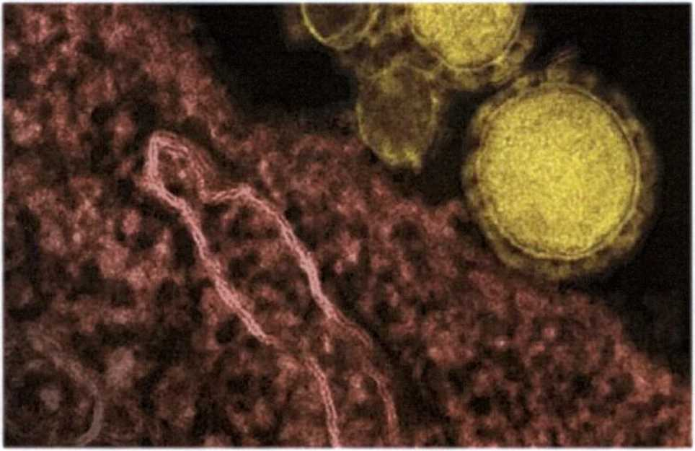

Что такое коронавирусы?
Коронавирусы — это семейство вирусов, которые преимущественно поражают животных, но в некоторых случаях могут передаваться человеку. Обычно заболевания, вызванные коронавирусами, протекают в лёгкой форме, не вызывая тяжёлой симптоматики. Однако, бывают и тяжёлые формы, такие как ближневосточный респираторный синдром (Mers) и тяжёлый острый респираторный синдром (Sars).

Каковы симптомы заболевания, вызванного новым коронавирусом?
Чувство усталости
Затруднённое дыхание
Высокая температура
Кашель и / или боль в горле
Симптомы во многом сходны со многими респираторными заболеваниями, часто имитируют обычную простуду, могут походить на грипп.
Если у вас есть аналогичные симптомы, подумайте о следующем:
Вы посещали в последние две недели в зоны повышенного риска (Китай и прилегающие регионы)?
Вы были в контакте с кем-то, кто посещал в последние две недели в зоны повышенного риска (Китай и прилегающие регионы)?
Если ответ на эти вопросы положителен- к симптомам следует отнестись максимально внимательно.
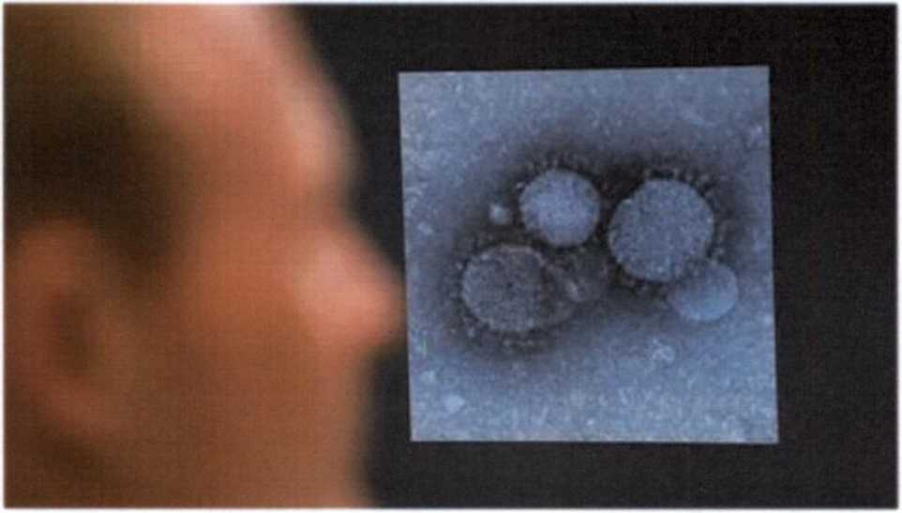

Как передаётся коронавирус?
Как и другие респираторные вирусы, коронавирус распространяется через капли, которые образуются, когда инфицированный человек кашляет или чихает. Кроме того, он может распространяться, когда кто-то касается любой загрязнённой поверхности, например дверной ручки. Люди заражаются, когда они касаются загрязнёнными руками рта, носа или глаз.
Изначально, вспышка произошла от животных, предположительно,источником стал рынок морепродуктов в Ухани, где шла активная торговля не только рыбой, но и такими животными, как сурки, змеи и летучие мыши.

Как защитить себя от заражения коронавирусом?
Самое важное, что можно сделать, чтобы защитить себя, — это поддерживать чистоту рук и поверхностей.
Держите руки в чистоте, часто мойте их водой с мылом или используйте дезинфицирующее средство.
Также старайтесь не касаться рта, носа или глаз немытыми руками (обычно такие прикосновения неосознанно свершаются нами в среднем 15 раз в час).
Носите с собой дезинфицирующее средство для рук, чтобы в любой обстановке вы могли очистить руки.
Всегда мойте руки перед едой.
Будьте особенно осторожны, когда находитесь в людных местах, аэропортах и других системах общественного транспорта. Максимально сократите прикосновения к находящимся в таких местах поверхностям и предметам, и не касайтесь лица.
Носите с собой одноразовые салфетки и всегда прикрывайте нос и рот, когда вы кашляете или чихаете, и обязательно утилизируйте их после использования.
Не ешьте еду (орешки, чипсы, печенье и другие снеки) из общих упаковок или посуды, если другие люди погружали в них свои пальцы.
Избегайте приветственных рукопожатий и поцелуев в щеку.
На работе- регулярно очищайте поверхности и устройства, к которым вы прикасаетесь (клавиатура компьютера, панели оргтехники общего использования, экран смартфона, пульты, дверные ручки и поручни).
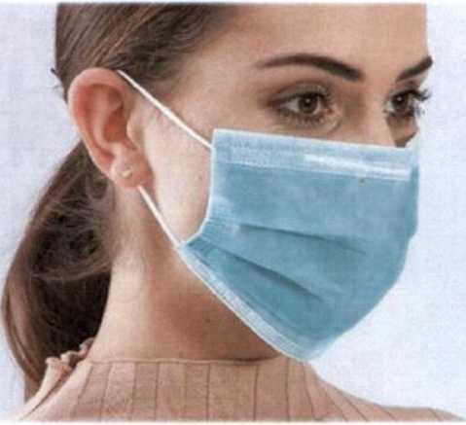

- Аккуратно закройте нос и рот маской и закрепите её, чтобы уменьшить зазор между лицом и маской.
- Не прикасайтесь к маске во время использования. После прикосновения к использованной маске, например, чтобы снять её, вымойте руки.
- После того, как маска станет влажной или загрязнённой, наденьте новую чистую и сухую маску.
- Не используйте повторно одноразовые маски. Их следует выбрасывать после каждого использования и утилизировать сразу после снятия.

Что можно сделать дома.
Расскажите детям о профилактике коронавируса. Дети и подростки больше других рискуют заразиться, они часто близко взаимодействуют друг с другом и не являются эталоном в поддержании чистоты.
Объясните детям, как распространяются микробы, и почему важна хорошая гигиена рук и лица.
Убедитесь, что у каждого в семье есть своё полотенце, напомните, что нельзя делиться зубными щётками и другими предметами личной гигиены.
Часто проветривайте помещение.

Можно ли вылечить новый коронавирус?
На сегодняшний день большинство заболевших людей выздоравливают. Необходимо обращаться за медицинской помощью. Врач госпитализирует по показаниям и назначит лечение.
Не существует специфического противовирусного препарата от нового коронавируса- так же, как нет специфического лечения от большинства других респираторных вирусов, вызывающих простудные заболевания.
Но есть схемы лечения и препараты, которые помогают выздороветь.
Самым опасным осложнением является вирусная пневмония. Чтобы вовремя начать лечение нужно своевременно обратиться за медицинской помощью.

Кто в группе риска?
Люди всех возрастов рискуют заразиться вирусом. В заявлении комиссии по здравоохранению Ухани говорится, что в основном заболели люди старше 50-ти лет.
Однако, как и в случае большинства других вирусных респираторных заболеваний, люди с ослабленной иммунной системой, имеющие сопутствующие болезни - в зоне риска.

Есть ли вакцина для нового коронавируса?
В настоящее время такой вакцины нет, однако, в ряде стран уже начаты её разработки.

В чем разница между коронавирусом и вирусом гриппа?
Коронавирус и вирус гриппа могут иметь сходные симптомы, но генетически они абсолютно разные.
Вирусы гриппа размножаются очень быстро - симптомы проявляются через два-три дня после заражения, а коронавирусу требуется для этого до 14 дней.

Новый коронавирус страшнее прошлых эпидемий?
Испанка, или испанский грипп, вызванный вирусом H1N1 - остаётся самой разрушительной пандемией гриппа в современной истории. Заболевание охватило весь земной шар в 1918 году и, по оценкам, привело к гибели от 50 до 100 миллионов человек.
Вспышка свиного гриппа 2009 года, унесла жизни 575,400 человек.
Азиатский грипп в 1957 году, привёл к гибели примерно двух миллионов человек, а гонконгский грипп 11 лет спустя унёс один миллион человек.

Коронавирус 2019 nCoV- поможет маска!
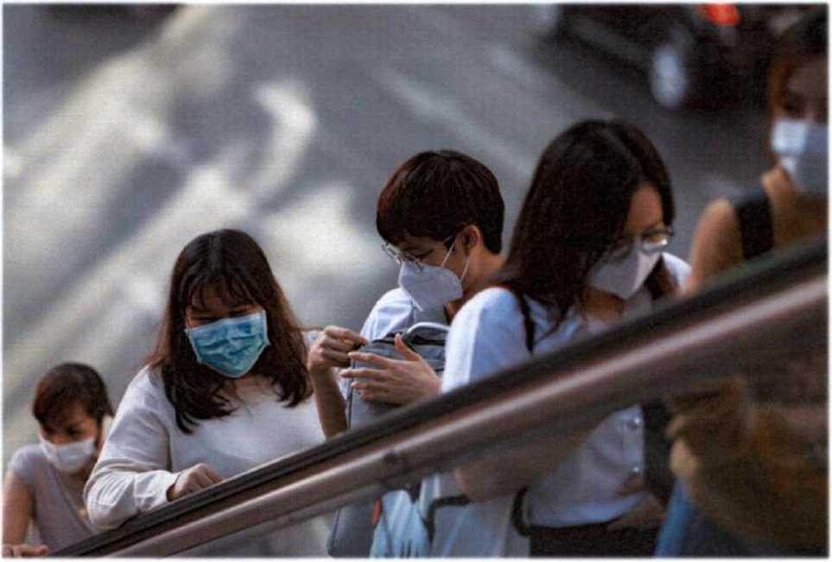

В условиях сложившейся ситуации в отношении увеличения потенциального риска завоза и распространения на территории Российской Федерации нового коронавируса 2019 - nCoV, напоминаем о целесообразности использования одноразовой медицинской маски в качестве эффективной меры профилактики заражения и распространения инфекции.
Коронавирус 2019 - nCoVпередаётся от человека к человекупри близком контакте, через микрокапли респираторных выделений, которые образуются, когда инфицированные люди говорят, чихают или кашляют.
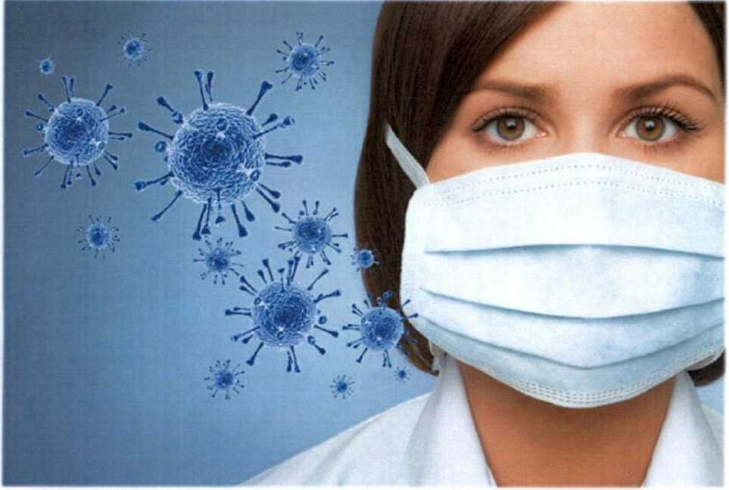

Также, заражение может происходить в результате непосредственного или косвенного контакта здорового человека с респираторными выделениями инфицированного.
Использование одноразовой медицинской маски предотвращает попадание в организм здорового человека капель респираторных выделений, которые могут содержать вирусы, через нос и рот.
Надевайте маску, когда ухаживаете за членом семьи с симптомами вирусного респираторного заболевания.
Если вы больны, или у вас симптомы вирусного респираторного заболевания, наденьте маску перед тем, как приближаться к другим людям.
Если у вас симптомы вирусного респираторного заболевания и вам необходимо обратиться к врачу, заблаговременно наденьте маску, чтобы защитить окружающих в зоне ожидания.
Носите маску, когда находитесь в людных местах.
Используйте маску однократно, повторное использование маски недопустимо. Меняйте маску каждые 2-3 часа или чаще.
Если маска увлажнилась, её следует заменить на новую.
После использования маски, выбросьте её и вымойте руки.
Одноразовая медицинская маска, при правильном использовании - надёжный и эффективный метод снижения риска заражения коронавирусом и предотвращения распространения гриппа.

Памятка
ИСПОЛЬЗОВАНИЕ ОДНОРАЗОВОЙ МАСКИ СНИЖАЕТ
ВЕРОЯТНОСТЬ ЗАРАЖЕНИЯ КОРОНАВИРУСОМ 2019- nCoV
НАДЕВАЙТЕ МАСКУ В ЗАКРЫТЫХ ПОМЕЩЕНИЯХ, В МЕСТАХ БОЛЬШОГО СКОПЛЕНИЯ ЛЮДЕЙ, ПРИ КОНТАКТАХ С ЛЮДЬМИ С СИМПТОМАМИ ВИРУСНОГО РЕСПИРАТОРНОГО ЗАБОЛЕВАНИЯ
МАСКА ДОЛЖНА ПЛОТНО ПРИЛЕГАТЬ К ЛИЦУ И ЗАКРЫВАТЬ РОТ, НОС И ПОДБОРОДОК
ПРИ НАЛИЧИИ ВШИТОГО КРЕПЛЕНИЯ В ОБЛАСТИ НОСА, ЕГО НАДО ПЛОТНО ПРИЖАТЬ К СПИНКЕ НОСА
ЕСЛИ НА МАСКЕ ЕСТЬ СПЕЦИАЛЬНЫЕ СКЛАДКИ, - РАСПРАВЬТЕ ИХ
МЕНЯЙТЕ МАСКУ НА НОВУЮ КАЖДЫЕ 2-3 ЧАСА ИЛИ ЧАЩЕ
ВЫБРАСЫВАЙТЕ МАСКУ В УРНУ СРАЗУ ПОСЛЕ ИСПОЛЬЗОВАНИЯ
ПОСЛЕ ПРИКОСНОВЕНИЯ К ИСПОЛЬЗОВАННОЙ МАСКЕ, - ТЩАТЕЛЬНО ВЫМОЙТЕ РУКИ С МЫЛОМ
НОСИТЬ МАСКУ НА БЕЗЛЮДНЫХ ОТКРЫТЫХ ПРОСТРАНСТВАХ - НЕЦЕЛЕСООБРАЗНО ПОВТОРНО ИСПОЛЬЗОВАТЬ МАСКУ НЕЛЬЗЯ
ТОЛЬКО В СОЧЕТАНИИ С ТЩАТЕЛЬНОЙ ГИГИЕНОЙ РУК И КАРАНТИННЫМИ МЕРАМИ ИСПОЛЬЗОВАНИЕ МАСКИ <_>БУДЕТ МАКСИМАЛЬНО ЭФФЕКТИВНО ДЛЯ
ПРЕДОТВРАЩЕНИЯ ЗАРАЖЕНИЯ И РАСПРОСТРАНЕНИЯ КОРОНАВИРУСА 2019 - nCoV
МАКСИМАЛЬНО ЭФФЕКТИВНО ИСПОЛЬЗОВАНИЕ МАСКИ - ТОЛЬКО В СОЧЕТАНИИ С ВАКЦИНАЦИЕЙ, ТЩАТЕЛЬНО ГИГИЕНОЙ РУКИ КАРАНТИННЫМИ МЕРАМИ

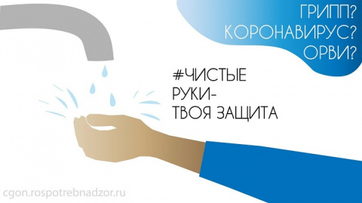

Правила поведения при коронавирусной инфекции!

ПРАВИЛО 1. ЧАСТО МОЙТЕ РУКИ С МЫЛОМ
Чистите и дезинфицируйте поверхности, используя бытовые моющие средства.
Гигиена рук - это важная мера профилактики распространения гриппа и коронавирусной инфекции. Мытье с мылом удаляет вирусы. Если нет возможности помыть руки с мылом, пользуйтесь спиртсодержащими или дезинфицирующими салфетками.
Чистка и регулярная дезинфекция поверхностей (столов, дверных ручек, стульев, гаджетов и др.) удаляет вирусы.
ПРАВИЛО 2. СОБЛЮДАЙТЕ РАССТОЯНИЕ И ЭТИКЕТ
Вирусы передаются от больного человека к здоровому воздушно -капельным путем (при чихании, кашле), поэтому необходимо соблюдать расстояние не менее 1 метра от больных.
Избегайте трогать руками глаза, нос или рот. Вирус гриппа и коронавирус распространяются этими путями.
Надевайте маску или используйте другие подручные средства защиты, чтобы уменьшить риск заболевания.
При кашле, чихании следует прикрывать рот и нос одноразовыми салфетками, которые после использования нужно выбрасывать.
Избегая излишние поездки и посещения многолюдных мест, можно уменьшить риск заболевания.
ПРАВИЛО 3. ВЕДИТЕ ЗДОРОВЫЙ ОБРАЗ ЖИЗНИ
Здоровый образ жизни повышает сопротивляемость организма к инфекции. Соблюдайте здоровый режим, включая полноценный сон, потребление пищевых продуктов богатых белками, витаминами и минеральными веществами, физическую активность.
ПРАВИЛО 4. ЗАЩИЩАЙТЕ ОРГАНЫ ДЫХАНИЯ С ПОМОЩЬЮ МЕДИЦИНСКОЙ МАСКИ
Среди прочих средств профилактики особое место занимает ношение масок, благодаря которым ограничивается распространение вируса.
Медицинские маски для защиты органов дыхания используют:
- при посещении мест массового скопления людей, поездках в общественном транспорте в период роста заболеваемости острыми респираторными вирусными инфекциями;
- при уходе за больными острыми респираторными вирусными инфекциями;
- при общении с лицами с признаками острой респираторной вирусной инфекции;
- при рисках инфицирования другими инфекциями, передающимися воздушно-капельным путем.
КАК ПРАВИЛЬНО НОСИТЬ МАСКУ?
Маски могут иметь разную конструкцию. Они могут быть одноразовыми или могут применяться многократно. Есть маски, которые служат 2, 4, 6 часов. Стоимость этих масок различная, из-за различной пропитки. Но нельзя все время носить одну и ту же маску, тем самым вы можете инфицировать дважды сами себя. Какой стороной внутрь носить медицинскую маску - непринципиально.
Чтобы обезопасить себя от заражения, крайне важно правильно ее носить:
- маска должна тщательно закрепляться, плотно закрывать рот и нос, не оставляя зазоров;
- старайтесь не касаться поверхностей маски при ее снятии, если вы ее коснулись, тщательно вымойте руки с мылом или спиртовым средством;
- влажную или отсыревшую маску следует сменить на новую, сухую;
- не используйте вторично одноразовую маску;
- использованную одноразовую маску следует немедленно выбросить в отходы.
При уходе за больным, после окончания контакта с заболевшим, маску следует немедленно снять. После снятия маски необходимо незамедлительно и тщательно вымыть руки.
Маска уместна, если вы находитесь в месте массового скопления людей, в общественном транспорте, а также при уходе за больным, но она нецелесообразна на открытом воздухе.
Во время пребывания на улице полезно дышать свежим воздухом и маску надевать не стоит.
Вместе с тем, медики напоминают, что эта одиночная мера не обеспечивает полной защиты от заболевания. Кроме ношения маски необходимо соблюдать другие профилактические меры.
ПРАВИЛО 5. ЧТО ДЕЛАТЬ В СЛУЧАЕ ЗАБОЛЕВАНИЯ ГРИППОМ, КОРОНАВИРУСНОЙ ИНФЕКЦИЕЙ?
Оставайтесь дома и срочно обращайтесь к врачу.
Следуйте предписаниям врача, соблюдайте постельный режим и пейте как можно больше жидкости.
КАКОВЫ СИМПТОМЫ ГРИППА/КОРОНАВИРУСНОЙ ИНФЕКЦИИ высокая температура тела, озноб, головная боль, слабость, заложенность носа, кашель, затрудненное дыхание, боли в мышцах, конъюнктивит. В некоторых случаях могут быть симптомы желудочно-кишечных расстройств: тошнота, рвота, диарея.
КАКОВЫ ОСЛОЖНЕНИЯ
Среди осложнений лидирует вирусная пневмония. Ухудшение состояния при вирусной пневмонии идёт быстрыми темпами, и у многих пациентов уже в течение 24 часов развивается дыхательная недостаточность, требующая немедленной респираторной поддержки с механической вентиляцией лёгких. Быстро начатое лечение способствует облегчению степени тяжести болезни.
ЧТО ДЕЛАТЬ ЕСЛИ В СЕМЬЕ КТО-ТО ЗАБОЛЕЛ ГРИППОМ/
КОРОНАВИРУСНОЙ ИНФЕКЦИЕЙ?
Вызовите врача.
Выделите больному отдельную комнату в доме. Если это невозможно, соблюдайте расстояние не менее 1 метра от больного.
Ограничьте до минимума контакт между больным и близкими, особенно детьми, пожилыми людьми и лицами, страдающими хроническими заболеваниями.
Часто проветривайте помещение.
Сохраняйте чистоту, как можно чаще мойте и дезинфицируйте поверхности бытовыми моющими средствами.
Часто мойте руки с мылом.
Ухаживая за больным, прикрывайте рот и нос маской или другими защитными средствами (платком, шарфом и др.).Ухаживать за больным должен только один член семьи.

